Қысқамерзімді жоспар
Бөлім: | Бөлім 3. Табиғатты пайдалану және геоэкология  3.2 Геоэкологиялық зерттеулер негіздері
Педагогтің аты-жөні: | Билерова Ж
Күні:
Сыныбы: 10 А | Қатысушылар саны: Қатыспағандар саны:
Сабақтың тақырыбы: | Геоэкологиядағы антропогендік факторлар
Оқу бағдарламасына сәйкес оқу мақсаты | 10.3.2.5 табиғатқа әсер ететін антропогендік факторларды топтастыру және графикалық түрде ұсыну.  10.3.2.6 табиғатқа әсер ететін антропогендік факторлардың азайту жолдарын ұсыну
Сабақтың мақсаты: | Барлығы : табиғатқа әсер ететін антропогенді факторларды топтастыра алады.  Басым бөлігі: антропогендік факторларды топтастырады және шешу жолдарын ұсынады  Кейбірі: антропогенді факторларды топтастырады және графикалық түрде ұсынады.
Сабақтың барысы:
Сабақ кезеңі/Уақыты | Педагогтің іс-әрекеті |  | Оқушының іс-әрекеті | Бағалау |  | Ресурстар
Сабақтың басы  Қызығушылықты ояту.  7 мин. | (Ұ). Ұйымдастыру  кезеңі:  Оқушылармен  амандасу,түгендеу.  Топтарға біріктіру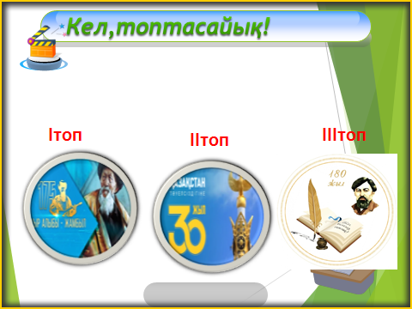  Ынтымақтастық  атмосферасын  қалыптастыру  «Мен патриотпын»  1.Егер сіздер мектепке, бүгінгі сабаққа қуана қуана келсеңіздер оң қолдарыңызды көтеріңіздер.  2. Егер сіздер өз білімдеріңізге сенімді болсаңыздар сол қолдарыңызды көтеріңіздер.  3. Егер сіздерге еліміздің тағдыры маңызды болса бір қадам алға жылжимыз.  4.Егер сіздер өздеріңізді Отанымыздың патриотымыз десеңіздер екі қолымызды алға созамыз  5. Егер сіздер еліміздің болашағы сіздердің қолыңызда екеніне сенімді болсаңыздар 3 рет қол соғамыз.  Алдыңғы білімді пысықтау  Тест Гугл форм |  | Топтарға бірігу  Ітоп    ІІ топ  ІІІ топ   | «Мадақтау»  арқылы бағалау |  | Оқулық, жұмыс дәптерлері  ДК экраны
Сабақтың ортасы | (Ұ) «Миға шабуыл» әдісі арқылы өткен тақырыппен жаңа сабақты байланыстыру  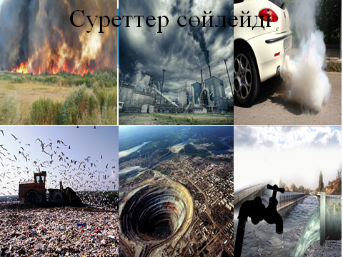  Бір-біріне сұрақтар қояды. Сыныптастырының пікірін толықтырады.  Өз ойымен бөліседі.  Оқушылар сұрақтарға жауап беріп, өзара ұжымдық талқылау жасағаннан кейін мұғалім оқушыларға сабақтың тақырыбы, мақсатымен таныстырады.  «Бейнебаян» Ластану  https://youtu.be/XhC-6oG8y18  Тапсырма:  І топ ПОПС формуласы  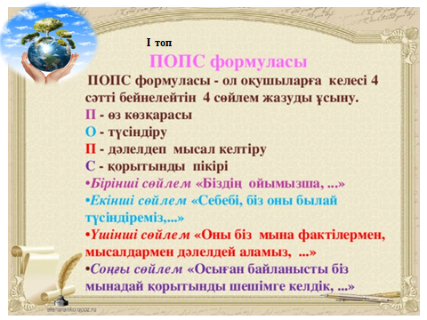  ІІ топ Фишбоун  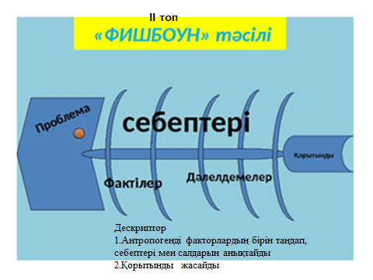  ІІІ топ https://www.mindmeister.com/folders сайтына кіріп ментальды карта құрастыру  2-тапсырма: «Галереяға саяхат » жұптық жұмыс  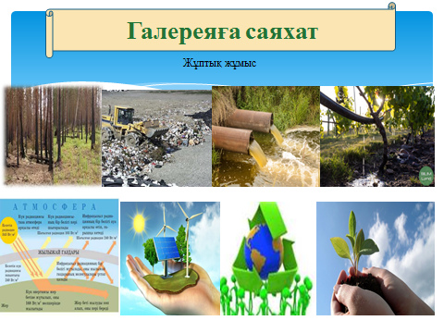 |  | Жер ресурстарына қандай жағдайда сұраныс артады?  Жарамды жер мен жарамсыз жерлерді қалай ажыратуға болады?  Шөлейттену дегеніміз не?  Атмосфераны ең көп ластаушылар?  ПОПС формуласына салып сөйлемді толықтырады  Ментальды карта құрастырады  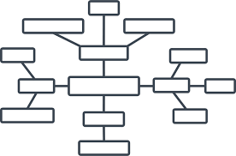  Әр сурет бойынша бір жұп 1 сөйлем,1 мақал айту | Қалыптастырушы бағалау: Өз ойын дұрыс мағынада білдіріп, талқылауға белсенділікпен қатысқан оқушыға «Жарайсың!» деген мадақтау сөзімен ынталандыру.  Дескриптор  -Антропогенді факторларды анықтайды  -Оның салдарын жіктейді  -Антропогенді факторларды жою жолдарын ұсынады  Дескриптор  1.Антропогенді факторлардың бірін таңдап,  себептері мен салдарын анықтайды  2.Қорытынды жасайды  Дескриптор  1.Антропогенді факторларды топтастырады  2.Графикалық түрде ұсынады  3. Табиғатқа әсер ететін антропогендік факторлардың бірін таңдап ,азайту жолдарын ұсынады.  Дескриптор  -антропогенді факторды атайды  -Жою жолын ұсыну  Суретке қатысты мақал айту |  | Слайд  Суреттер  «Бейнебаян» Ластану  https://youtu.be/XhC-6oG8y18
Сабақтың соңы  Ой толғаныс.  Рефлексия  7 мин.   | «Ойтолғаныс 3-2-1» әдісі.  Бүгінгі сабақтан алған 3 маңызды ақпарат;  Бүгінгі сабақта қиындық тудырған 2 аспекті;  Бүгінгі сабақта ұнаған 1 іс-әрекет  Үйге тапсырма : Геоэкологиядағы антропогендік факторларды азайту жолдары.Эссе  Рефлексия «Табыс пирамидасы» |  | Жеке жұмыс:  Оқушылар өз ойларын түсіндіріп береді.  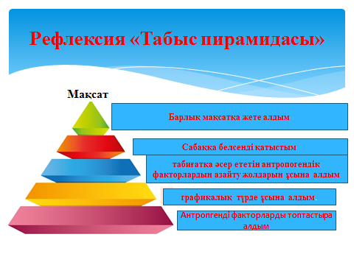 | Мұғалім оқушылардың сабаққа қатысқан белсенілігіне қарай 1-10 баллдық жүйе бойынша әр оқушының өзіне тиісті баллын қойып бағалайды. Сонымен қатар, оқушыларды ынталандыру үшін  «Қошеметтеу» әдісі арқылы бағалайды. |  |   Стикерлер
Саралау. Сіз қандай тәсілмен көбірек қолдау көрсетпексіз? Сіз қабілетті оқушылардың алдына қандай тапсырмалар қоясыз? |  | Бағалау. Сіз оқушылардың материалды игеру деңгейін қалай тексеруді жоспарлап отырсыз? |  |  | Денсаулық және қауіпсіздік техникасын сақтау
Саралау – оқу мақсатына бағытталған оқыту үдерісі 5 әдіс негізінде ұйымдастырылды.  Оқушылар « Тест гугл форм» бойынша алдыңғы білімді пысықтау сұрақтарына жауап береді.  "Суреттер сөйлейді " әдісі арқылы жаңа тақырып шығармашылық сұрақтар арқылы ашылады.  Білім алушылар «ПОПС формуласы»,Фишбоун», Ментальды карта арқылы антропогенді факторларды топтастырып,графикалық түрде ұсына алады. Оқушылардың зерттеушілік дағдысы дамиды. Әртүрлі картографиялық сервистерді падаланып,карталар құрастыра алады.  Күрделігіне қарай кейбір оқушылар күрделі дереккөздерімен жұмыс істей алды.«Галереяға саяхат» әдісі арқылы антропогенді факторлардың жою жолдарын ұсына алады.Мақал айта алды.Кейбір көмек қажет ететін оқушыларға біршама уақыт беріледі.  «Ойтолғаныс 3-2-1» әдісі.  арқылы сабақты қорытындылау. |  | «Мадақтау сөз» әдісі. 1-10 балдық жүйе бойынша бағаланады. |  |  | Денсаулық сақтау технологиялары.  Сабақта сергіту жаттығулары мен белсенді жұмыс түрлерін қолданамын.  Осы сабақта қолданылатын  қауіпсіздік техникасы ережелерінің тармақтары орындалады.

